Конспект непосредственной образовательной деятельности с детьми второй младшей группы «Дождик кап — кап — кап».
Румия Фаткулина
Конспект непосредственной образовательной деятельности с детьми второй младшей группы «Дождик кап — кап — кап».
Программные задачи:
- формировать у детей познавательный интерес к природе;
- объяснить причины возникновения дождя;
- развивать наблюдательность;
- побуждать к экспериментированию;
- развивать творческие способности;
- формировать умение рисовать дождь.
Интеграция областей: «Социально – коммуникативное развитие», «Познавательное развитие», «Художественно – эстетическое развитие».
Методы и приемы: словесный, наглядный, исследовательский, игровой.
Материалы и оборудование: аудиозапись шума дождя, губки, тарелки, стаканчики с водой, салфетки, альбомные листы с изображением тучи, карандаши синего и голубого цветов, шапочки – маски тучи и капелек, игрушка зайчик.
Ход непосредственной образовательной деятельности:
Звучит аудиозапись «Шум дождя»
Воспитатель: Ребята, что вы слышите?
Дети: Это дождь.
Воспитатель обращает внимание детей на зайчика, который сидит на стуле.
Посмотрите, ребята, кто там сидит?
Дети: Зайчик.
Воспитатель: Давайте подойдем к нему и узнаем, почему он такой грустный.
Дети вместе с воспитателем подходят к зайчику. Воспитатель читает стихотворение А. Барто:
Зайку бросила хозяйка,
Под дождем остался зайка.
Со скамейки слезть не смог.
Весь до ниточки промок.
Так что же произошло с зайчиком?
Дети: Он промок под дождем.
Воспитатель: Пожалеем зайку, успокоим.
Дети гладят зайчика, успокаивают.
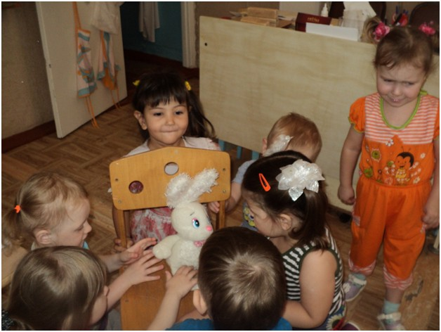
Воспитатель: Откуда берется дождь?
Дети: С неба, из тучки.
Воспитатель: Ребята, а что такое дождь?
Дети: Это вода.
Воспитатель: А хотите узнать, откуда вода на небе?
Дети: Да.
Воспитатель: Я предлагаю поиграть в игру «Тучка и капельки». Я буду мама Тучка, а вы – мои детки – капельки. (Дети надевают маски – шапочки и подходят к маме Тучке) .
"Было у мамы Тучки много деток - капелек. Скучно им стало на небе, попросились они на землю погулять.
– Что же, летите, - сказала мама Тучка, - только возвращайтесь поскорей.
Полетели капельки орошать поля, напоить цветы и травку (дети бегают врассыпную, ручейками потекли по земле (дети берутся за руки и бегают парами). Заскучала мама Тучка по своим деткам, загрустила. Но вдруг выглянуло солнышко, согрело землю и капельки стали легкими, испарились и вернулись к маме Тучке (дети бегут к Тучке) ."
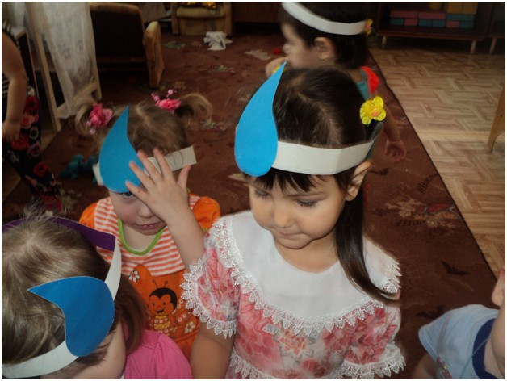
Воспитатель: Вот капельки и вернулись к маме Тучке. А помогло им солнышко.
Ребята, посмотрите, что у нас на столах. (Губки, тарелки, стаканчики с водой, салфетки) .
На что похожа губка?
Дети: На тучку.
Воспитатель: Возьмите губку в руку. Она тяжелая или легкая?
Дети: Легкая.
Воспитатель: А теперь сожмите ее. Что произошло? Течет вода?
Дети: Нет.
Воспитатель: Почему?
Дети: Губка сухая.
Воспитатель: А теперь положите ее в тарелку и вылейте на нее воду. Поднимите губку. Она стала тяжелей?
Дети: Да.
Воспитатель: Сожмите губку в руке. Что происходит?
Дети: Течет вода.
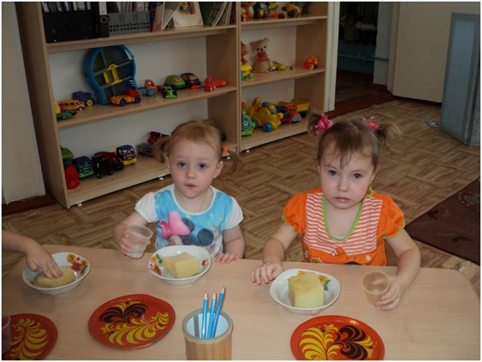
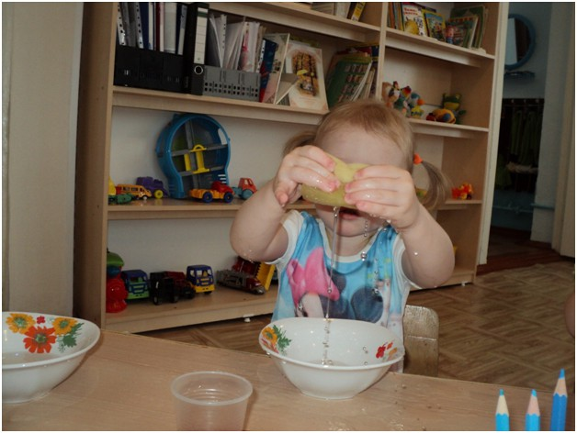
Воспитатель: Так же происходит и природе – если в тучке собралось много – много капелек воды, она становится тяжелой и идет дождь.
Теперь вы знаете, что такое дождь и откуда он берется. Давайте нарисуем дождь.
На столах альбомные листы с изображением тучи. Дети рисуют дождь карандашами.
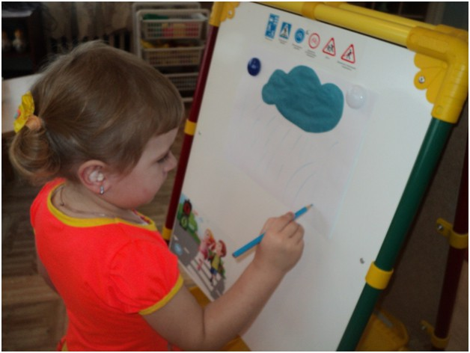
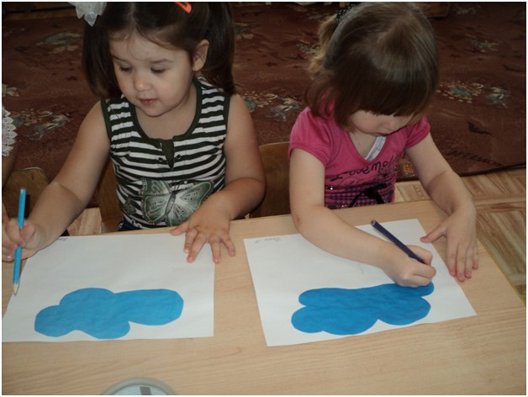
Воспитатель читает стихотворение:
Дождик, дождик,
Кап, кап, кап,
Замочил дорожки,
Все равно пойдем гулять.
Мама, дай сапожки.
Заключительная часть.
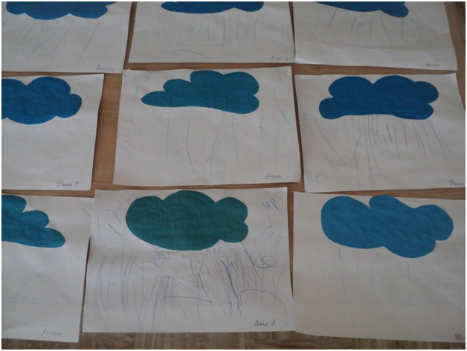
Воспитатель: Ребята, посмотрите, какую замечательную картину природы мы нарисовали. А что мы узнали про дождь?
(Ответы детей) .

